24.03.2020 Е-81
Урок української мови. Тема: Вищий і найвищий ступені порівняння прикметників.
Інструкція до вивчення теми уроку
- Ознайомтеся з теоретичним матеріалом уроку.
- Запишіть основні положення до зошита.
- Виконайте практичне завдання.
- Виконайте тести для самоперевірки.
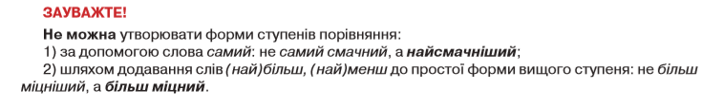
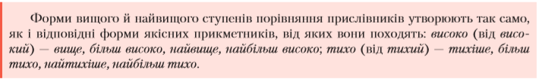
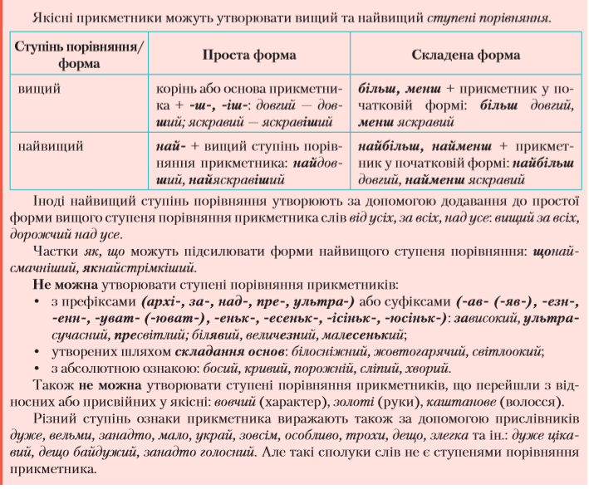
Теоретичний матеріал до уроку
На допомогу: перегляньте навчальне відео до теми, скориставшись QR кодом

Практичне завдання
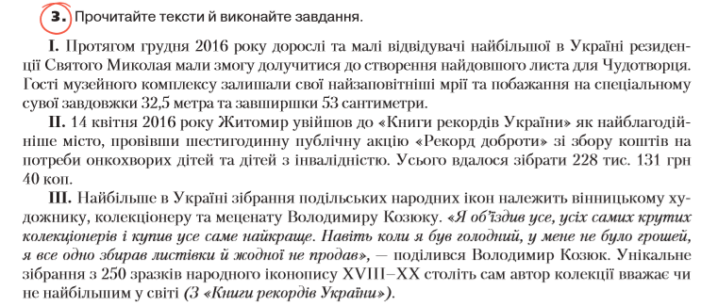
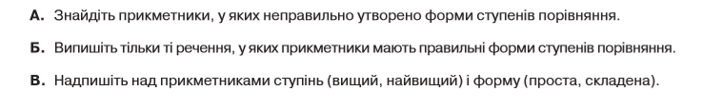

Тести для самоперевірки
(на вибір одного із варіантів)

1 варіант. Виконайте он-лайн тести, перейшовши за посиланням
https://naurok.com.ua/test/start/47814

2 варіант. Виконайте тести.

